PRÀCTICA ___: OBSERVACIÓ DE CÈL.LULES VEGETALS DATA_______

Objectiu: Observar cèl·lules vegetals d’ Elodea canadiensis

Material: Fulles d’ Elodea canadiensis, portaobjectes, cobreobjectes, microscopi, aigua destil·lada

1.- Elodea canadiensis és una planta aquàtica originària d’Amèrica del Nord molt utilitzada en aquaris. Observa l’exemplar que tens a la safata i fes una descripció. (mida de la planta, mida de les fulles, color, disposició de les fulles...). Fes un dibuix.

2.- Fes la preparació microscòpica seguint el procediment indicat i observant el dibuix.

- Posa una fulla d’Elodea damunt un portaobjectes.
- Afegeix una gota d’aigua
- Cobreix la preparació amb un cobreobjectes, tenint cura de que no quedin bombolles d’aigua.
- Observa al microscopi començant per l’augment més petit.

Fes un dibuix de l’observació i posa nom a les parts que reconeguis. No oblidis anotar els augments.

_____ X
3.- Quin pigment et sembla que donen color verd a les fulles? En quin orgànul es troba?

4.- Creus que totes les plantes verdes tenen aquest orgànul? Justifica la resposta. El presentaran les cèl·lules dels animals?

5.- Les cèl∙lules d'Elodea tenen un recobriment extern que no tenen les animals. De què es tracta?

6.- Pinta al dibuix de sota la paret de color marró, la membrana de color blau, els cloroplasts de color verd, el nucli de color lila. Quines d’aquestes estructures has pogut observar al microscopi?

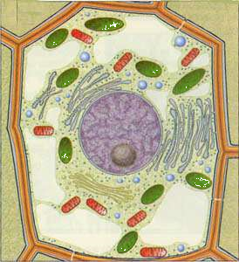
Vacúols

Pared cel·lulòsica

Membrana

Nucli

Cloroplasts

Mitocondri

6.- Escriu les característiques de les cèl∙lules vegetals.

